応募の手引き

１ 応募の流れ ※下記の手順は「２ 操作手順」とリンクしています。
募集要領及びこの手引きを参考に、電子申請で御応募ください。
なお、御応募の際は、ダウンロードした応募様式のほかに図面等のPDFが必要です。

手順３
電子申請の
入力開始
手順２－②
検査済証の写し、建築計画概要書の写し及び各種図面等のＰＤＦ化
手順２－①応募様式の
作成
手順１
応募様式の
ダウンロード

※ 資料の一部をＰＤＦで提出していただきます。
パソコンの環境等で、電子申請が困難な場合は、郵送で提出してください。
コンクールのホームページからも各様式のダウンロードができます。

２ 操作手順
手順１ 応募様式のダウンロード
①「神奈川建築コンクールホームページ」の「募集要領」ボタン又は、各ページにある「コンクールに応募する」ボタンをクリックし、「募集要領」のページにアクセスしてください。
ホームページURL
（ http://www.pref.kanagawa.jp/osirase/0721/kanagawa-architecture-concours/ ）

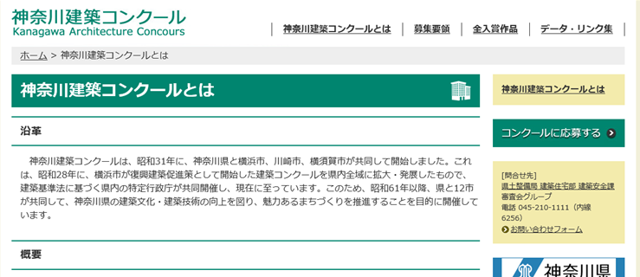

② 募集要領のページ画面が表示されます。３ 応募方法の［電子申請］の欄の「電子申請はこちらから」をクリックしてください。

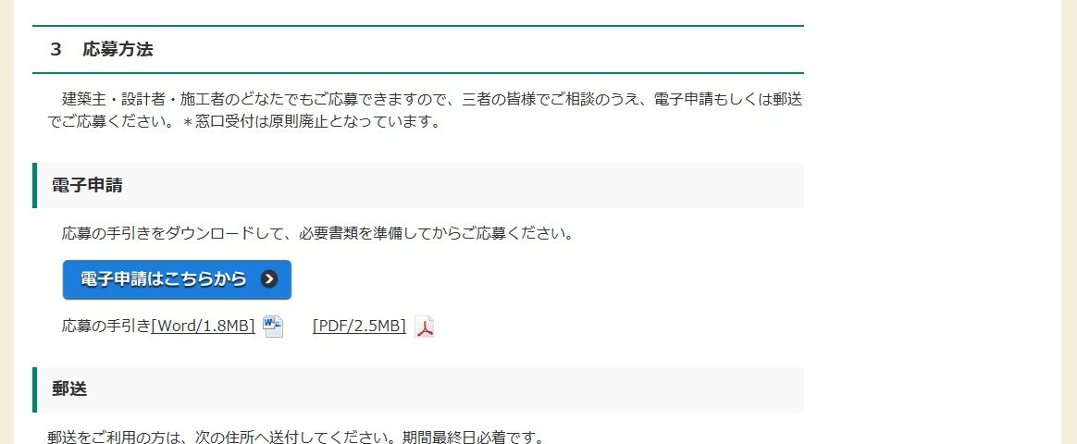
③ 「手続詳細」画面が表示されます。
スクロールして画面を下に進むと、「手続情報」の中の「ダウンロードファイル」の欄
に「応募様式」がありますので、クリックして下さい。
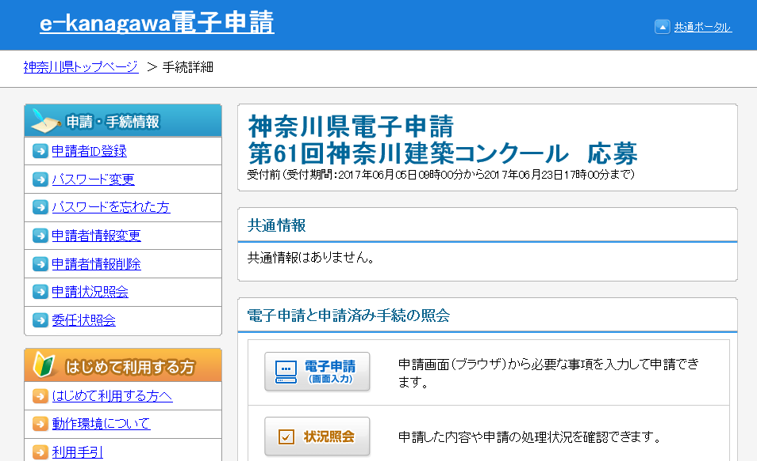

画面をスクロールしてください
クリックしてダウンロードしてダウンロード

④ 「ファイルのダウンロード」画面が表示されます。「保存」ボタンをクリックするか、「保存」ボタンの隣の「▼」ボタンをクリックして名前をつけて保存を選択し、任意のフ
ォルダにファイルを保存してください。

- 上記③・④の手順で、応募様式(記載例)、作成上の注意をダウンロードしてください。
- ファイル名は、応募の完了まで変更しないでください。

手順２ 応募様式の作成
① 手順１でダウンロードした応募様式(記載例)と作成上の注意、募集要領を参考に応募様
式（様式１、様式２、写真の３つのシートすべて）を作成してください。

② 以下の書類を用意してください。
・ 検査済証又は工事完了届の写し
・ 建築計画概要書の写し
・ 案内図（最寄駅、幹線道路からの経路、付近の目印となる建築物等を明記）
・ 各階平面図（平面図中に作品名を記載してください）
・ 住宅部門：配置図（立面図）、 一般建築物部門：立面図
・ その他の図面（建築物の特徴がわかる図面（断面図）がある場合は必要に応じて提出

③ 用意した様式や図面等を、3つに分けて次のとおり電子化してください。
（１）応募様式 ･･･ ［Excel］※ダウンロードした様式に記入したもの
（２）公文書 ･･･ ［ PDF ］検査済証又は工事完了届の写し、建築計画概要書の写し
（３）各種図面 ･･･ ［ PDF ］案内図、各階平面図、配置図又は立面図、その他の図面
※ ファイル名を半角英数字で記載してください。
※ ファイルサイズは１ファイルにつき10ＭＢまでです。

手順３ 電子申請の入力開始
① 手順１のとおり「手続詳細」画面を表示して、「電子申請」ボタンをクリックしてくだ
さい。

② 「利用規約」画面になります。利用規約をご確認の上、手順に従い申請を進めてくださ
い。
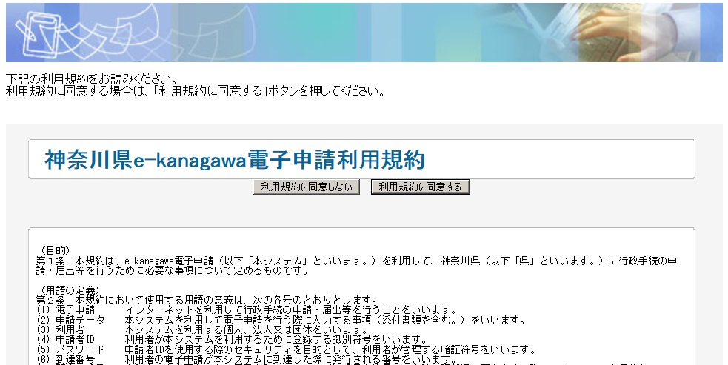

③ 「申込み内容の入力」画面が表示されますので、必要事項を入力してください。
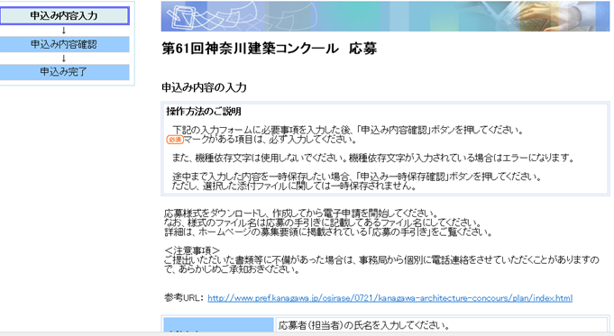

④ 「申込み内容入力」画面の下段に、作品の応募に当たっての同意の確認事項があります
ので、内容をご確認の上、項目にチェックをしてください。
また、今後のコンクール運営の参考にさせていただくため、アンケートにもご協力くだ
さい。

⑤ 「申込み内容入力」画面の最下段に添付ファイルの欄があります。「参照」ボタンをク
リックし、添付ファイルを設定してください。

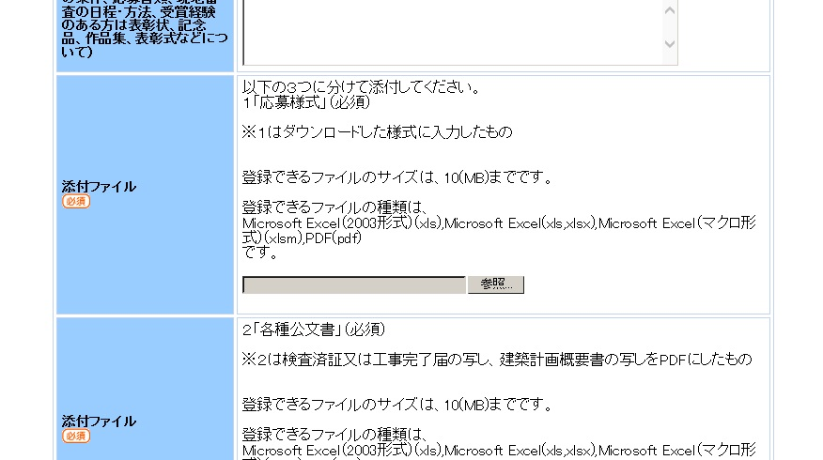
※手順２で作成した３つのファイルをすべて添付してください。

⑥ 入力が終わりましたら、「申込み内容確認」ボタンをクリックしてください。

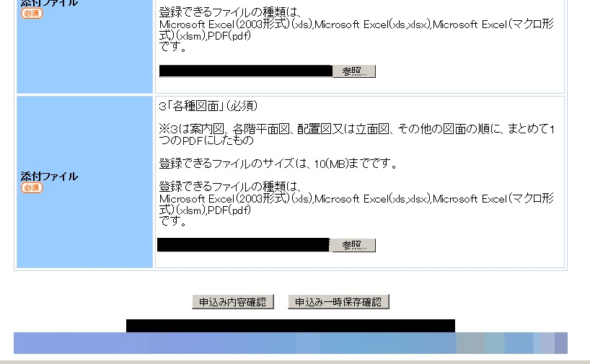

⑦ 「申込み内容確認」画面が表示されますので、入力した内容をよくご確認のうえ、下の
「申し込む」ボタンをクリックしてください。

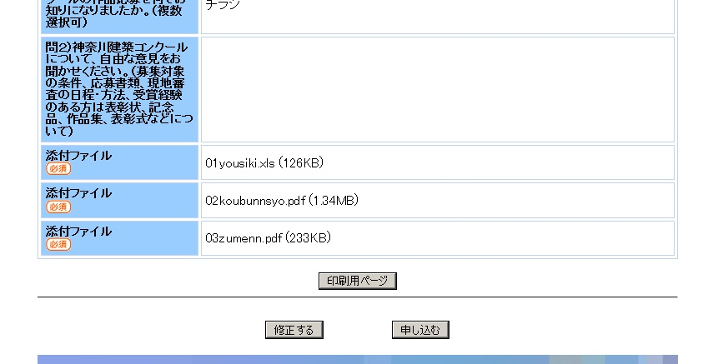

⑧ 「申込み完了」画面が表示されます。「到達番号」と「問合せ番号」については、申込
み状況を照会する時などに必要となりますので、内容を確認の上、ページを印刷するか、
メモにとるなどして控えるようにしてください。

⑨ 印刷等が終了しましたら、画面を閉じてください。

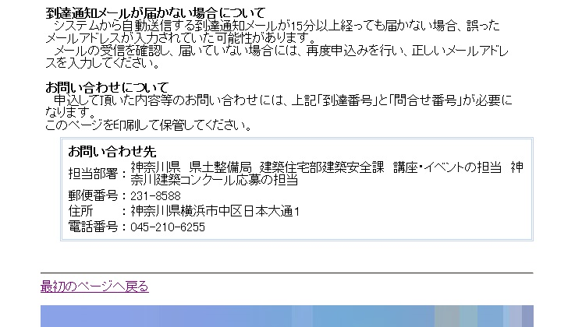

⑩ 登録したメールアドレスに、メールが送信されます。審査等のスケジュールが記載されていますので、必ず内容をご確認ください。
（メールの件名：【e-kanagawa電子申請】からのお知らせ（到達通知））

以上で応募は完了です。

【問合せ先】
○ 応募に関すること
神奈川建築コンクール事務局
（県土整備局建築住宅部建築安全課審査会グループ）
ＴＥＬ：045-210-1111（内線 6256）

○ 電子申請・届出サービスの操作やパソコンの環境設定等に関すること
コールセンター ナビダイヤル ＴＥＬ：0120-22-0642
受付時間：平日9:00～17:00

